Synchronisés à la perfection
B&R unifie la manutention et la production
Les technologies d'automatisation de B&R permettent de synchroniser robots et convoyeurs avec précision et simplicité. L'entreprise propose des blocs de fonction PLCopen facilement configurables pour le suivi des convoyeurs (Conveyor Belt Tracking).
Sur les lignes de production, de plus en plus de process se synchronisent avec des convoyeurs en marche continue. Dès lors, les process de production ne s'arrêtent jamais et les volumes de production augmentent. Pour allier hautes cadences et grande précision dans ces process, il fallait jusqu'à présent recourir à des solutions de contrôle très complexes.
Robotique entièrement intégrée
La complexité des lignes évoquées plus haut ne cesse d'augmenter, avec des robots de plus en plus présents et dont les tâches s'étendent du simple tri aux manipulations de produits plus complexes sur des convoyeurs en marche. Les blocs de fonction PLCopen de B&R peuvent être utilisés pour tous types de cinématiques robotiques et pour synchroniser des robots avec plusieurs convoyeurs. Les interfaces se prêtent aussi parfaitement bien à l'intégration de visualisations machines pour tous types de cinématiques.
Le robot peut effectuer n'importe quel mouvement pendant la phase de fonctionnement synchronisé, ce qui permet aussi des manipulations de produit complexes. La solution proposée par B&R pour le contrôle des robots intègre aussi totalement le convoyeur. Seul un codeur externe doit être ajouté pour connaître la position réelle du convoyeur.
Solution indépendante du matériel
La solution proposée par B&R pour le suivi de convoyeur est indépendante du matériel, ce qui permet d'utiliser des systèmes d'entraînement différents avec des cinématiques variées. L'application peut être ainsi créée rapidement, puis étendue facilement. Il est possible d'échanger un robot ou d'étendre un convoyeur à tout moment et sans travail d'ingénierie significatif. Une grande part du logiciel peut être réutilisée sans aucune modification.

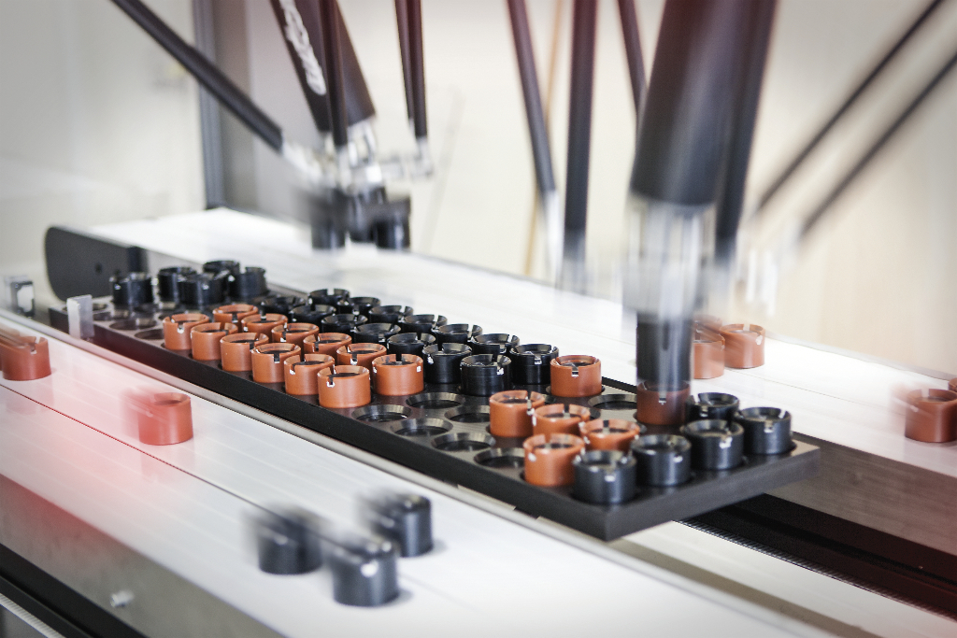
B&R facilite la synchronisation robots-convoyeurs.

A propos de B&R
B&R est une société d'automatismes innovante dont le siège social est basé en Autriche et qui dispose d'agences partout dans le monde. Le 6 juillet 2017, B&R est devenue une business unit du groupe ABB. Comptant parmi les leaders de l’automatisation industrielle, B&R allie technologies avancées et ingénierie de haut niveau pour fournir à ses clients, dans la quasi-totalité des industries, des solutions complètes pour l’automatisation de machines et de lignes, le contrôle de mouvements, la visualisation et la sécurité intégrée. En s’appuyant sur des standards de communication IoT Industriel comme OPC UA, POWERLINK et openSAFETY, et sur le puissant environnement de développement logiciel Automation Studio, B&R façonne l'avenir de l'ingénierie des automatismes. Forte de son leadership technologique, la société puise sa capacité d'innovation dans sa volonté de simplifier les processus et d'aller au-delà des attentes des clients.
Pour plus d'informations : www.br-automation.com

